06/23-12

Brüninghoff schlägt in Berlin auf

Veranstaltung zu den Potenzialen
des Hauptstadt-Wohnungsmarktes

Zu Vorträgen und Diskussion lud Brüninghoff unlängst in die Wartehalle in Berlin. Gäste und Experten aus Politik, Wirtschaft, Wissenschaft, Baubranche und Finanzen tauschten sich dabei zum Potenzial des Wohnungsmarktes aus und stellten umsetzbare Lösungen vor. Für die Unternehmensgruppe stand die Veranstaltung im doppelten Sinne unter dem Motto „Auftakt“: Zum einen soll sie den Beginn der Bauwende markieren und zum anderen präsentierte sich Brüninghoff dabei erstmals auch öffentlichkeitswirksam dem Berliner Markt als starker und kompetenter Partner für Wohnbauprojekte. Künftig intensiviert der Mittelständler seine Aktivitäten in der Hauptstadt und baut in diesem Kontext die hier ansässige Niederlassung auch personell weiter aus.

Wie gelingt die Bauwende? Was können wir vom Schnelles-Bauen-Gesetz erwarten? Wie kann der Finanzierungs- und Antragsprozess von Bauvorhaben vereinfacht werden? Diese und andere Fragen thematisierte Brüninghoff im Rahmen der Veranstaltung „Auftakt“, die Ende Mai in der Wartehalle in Berlin stattfand. Moderiert wurde das Programm von der Wissenschaftsjournalistin und Fernsehmoderatorin Kristina zur Mühlen.

In ihrer Keynote appellierte Dr. Katharina Reuter vom Bundesverband Nachhaltige Wirtschaft (BNW e.V.) an die Teilnehmenden und forderte zum Umdenken auf, da die Klimaziele mit den derzeitigen Maßnahmen nicht erreicht werden. Sie betonte: „Keinen Klimaschutz können wir uns nicht leisten.“ Der Gebäudesektor eröffnet hier ein großes Potential. So muss nachhaltiges Bauen als wertsteigernder Faktor gesehen werden. In den folgenden Vorträgen wurden Zukunftschancen der seriellen Sanierung und die Bedeutung des Baustoffes Holz – auch im Neubau – aufgezeigt. Als Vertreter der Politik diskutierte unter anderem Sebastian Czaja, Mitglied im Bundesvorstand der FDP, über das geplante Schnelles-Bauen-Gesetz. Doch auch die Finanzierung nachhaltiger Bauvorhaben wurde aus Sicht von Banken und Planung debattiert. Konsens herrschte, dass es bereits vielfältige praktikable Lösungen für viele aktuelle Herausforderungen gibt – dass es jetzt jedoch an der Umsetzung mangelt und teilweise staatliche Strukturen fehlen. So eröffne beispielsweise eine Datentreuhand beim Staat mit entsprechender Infrastruktur ein großes Potenzial.

Rund 100 Gäste waren der Einladung der Unternehmensgruppe nach Berlin gefolgt. Sie nutzten den Rahmen der Veranstaltung auch zum intensiven fachlichen und persönlichen Austausch, der bis in die Abendstunden andauerte. Für Brüninghoff markiert das Event auch den Startschuss für die Intensivierung der strategischen Vertriebsaktivitäten auf dem Berliner Markt.
ca. 2.600 Zeichen

Bildunterschriften

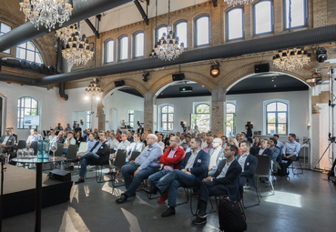
[23-12 Teilnehmende]
Zu Vorträgen und Diskussion lud Brüninghoff in die Wartehalle in Berlin. Gäste und Experten aus Politik, Wirtschaft, Wissenschaft, Baubranche und Finanzen tauschten sich dabei zum Potenzial des Wohnungsmarktes aus.
Foto: Brüninghoff

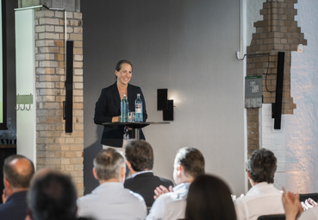
[23-12 Reuter]
Die Keynote hielt Dr. Katharina Reuter vom Bundesverband Nachhaltige Wirtschaft (BNW e.V.).
Foto: Brüninghoff

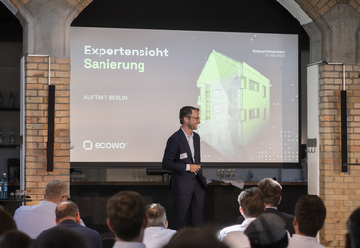
[23-12 Heisenberg]
Emanuel Heisenberg von ecoworks präsentierte die Vorteile der
seriellen Sanierung.
Foto: Brüninghoff

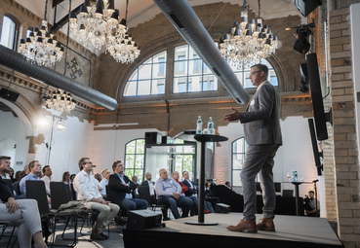
[23-12 Steffens]
Brüninghoff-Geschäftsführer Frank Steffens präsentierte unter anderem Leuchtturmprojekte in Holz- und Holz-Hybrid-Bauweise, die beispielhaft für einen gelungenen Umgang mit dem natürlichen Baustoff stehen.
Foto: Brüninghoff

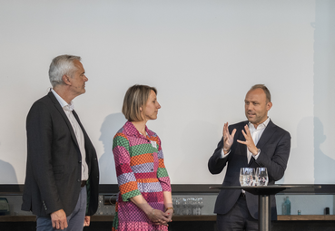
[23-12 Schnelles-Bauen-Gesetz]
Andreas Breitner, ehemaliger Politiker und heute Direktor des Verbands norddeutscher Wohnungsunternehmen e.V., und Franziska Dietzsch, Gründerin und Geschäftsführerin Klinker und Klunker GmbH, sowie Sebastian Czaja, Mitglied im Bundesvorstand der FDP, sprachen unter anderem über gesetzliche Vorgaben und die Rolle von Frauen in der Bauwirtschaft. (v.l.n.r.)
Foto: Brüninghoff

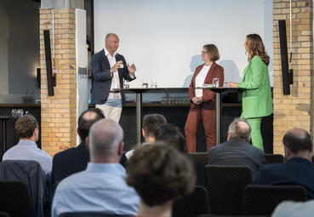
[23-12 Finanzierung]
Einblicke in die Finanzierung und Konzeption nachhaltiger Bauvorhaben gaben Andreas Gruber, Chief Sustainability Officer der DKB | Deutsche Kreditbank AG, und Anne-Christin Braun, Nachhaltigkeitsmanagerin im Bereich der Immobilien-Projektentwicklung bei der Lintas Immobilien GmbH.
Foto: Brüninghoff

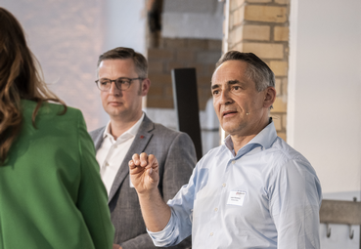
[23-12 Innovationen]
Brüninghoff-Geschäftsführer Frank Steffens im Austausch auf der Bühne mit Hubert Rhomberg, CEO und Mitinhaber der Rhomberg Bau Gruppe.
Foto: Brüninghoff

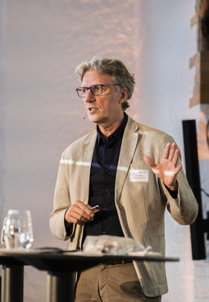
[23-12 Ukraine]
Knut Hoeller, Gründungsmitglied und Geschäftsführer der Initiative Wohnungswirtschaft Osteuropa (IWO) e.V., gab in seinem Exkurs Einblicke in den ukrainischen Wohnungsmarkt.
Foto: Brüninghoff

[23-12 Moderation]
Moderiert wurde das Programm von der Wissenschaftsjournalistin und Fernsehmoderatorin Kristina zur Mühlen.
Foto: Brüninghoff

Über Brüninghoff:
Die Brüninghoff Group gehört seit über 45 Jahren zu den führenden Projektbau-Spezialisten in Deutschland. Der Hauptsitz des Unternehmens ist im münsterländischen Heiden. Weitere Niederlassungen sind an den Standorten Hamburg, Niemberg, Villingen-Schwenningen, Münster und Berlin sowie im niederländischen Almelo beheimatet. Über 600 Mitarbeiter realisieren europaweit bis zu 160 Bauprojekte im Jahr. Das Kerngeschäft des Familienunternehmens ist die Produktion von vorgefertigten Bauelementen aus Beton, Stahl, Holz, Aluminium sowie die ganzheitliche Konzeption, Planung und schlüsselfertige Ausführung von Bauprojekten.

Rückfragen beantwortet gern:

Brüninghoff
Frank Steffens
Fon: 02867/9739-114
Mail: Steffens@brueninghoff.de
Kommunikation2B
Andre Wand
Fon: 0231/33049323
Mail: a.wand@kommunikation2b.de

